深 圳 大 学 实 验 报 告

课程名称： 算法设计与分析

实验项目名称： 消消乐问题

学院： 计算机与软件学院

专业： 计算机科学与技术

指导教师： 霍永凯

报告人：罗泽鸿 学号：2017153005 班级： 计科03

实验时间： 2019.4.19-4.23

实验报告提交时间： 2019.4.23

教务处制

实验目的
    - 掌握回溯法设计思想。
    - 掌握消消乐问题的回溯法解法。

实验环境
Window10
dev编译器
实验内容：
《开心消消乐》是一款乐元素研发的三消类休闲游戏。游戏中消除的对象为小动物的头像，包括小浣熊、小狐狸、小青蛙和小鸡等动物头像。玩家通过移动动物头像位置凑够同行/同列3个或3个以上即可消除。
现在定义消消乐规则如下：
1、游戏中共允许K种对象，分布在大小为M×N的格子布局中。
2、交换两个对象位置，凑够3个或3个以上即可消除，被消除的空格由正上方对象掉落填充。
3、当没有可通过交换消除的对象时，游戏终止。
根据此实验规则，完成以下要求。
一、给定K, M, N编写代码计算通过一步操作（交换）可得的最大得分。
思路：枚举地图上的每对点，交换他们的位置，如果交换其中至少一个点能凑够同行/同列3个或3个以上，那么可以进行消去。首先初始答案为0，二重循环枚举每个点，找和他相邻的右边或者下边的点并进行交换，此处不用枚举左边和上边的点，因为它上边的点会有这个状态。伪代码如下所示。
ans=0
for i=0 to i=N-1
for j=0 to j=M-1
Swap(mp[i][j],mp[i+1][j])
if(judge(mp[i][j],i,j)||judge(mp[i+1][j],i+1,j))
ans=max(ans,cal(mp[i][j],i,j)+cal(mp[i+1][j],i+1,j)
Swap(mp[i][j],mp[i][j+1])
Swap(mp[i][j],mp[i+1][j])
if(judge(mp[i][j],mp[i][j+1])||judge(mp[i][j+1],i,j+1))
ans=max(ans,cal(mp[i][j],i,j)+cal(mp[i][j+1],i,j+1)
Swap(mp[i][j],mp[i][j+1])
其中judge(val,x,y)是用来判断当前点和周围点是否可以凑成同行或同列3个以上消去，其伪代码如下。
Judge(val,x,y)
i=x,j=y;
ans=0
while(mp[i+1][j]==val)
ans++;i++;
i=x;j=y;
while(mp[i-1][j]==val)
ans++;i--;
i=x;j=y;
if(ans>=3)
return true;
ans=0
while(mp[i][j+1]==val)
ans++;j++;
while(mp[i][j+1]==val)
ans++;j++;
if(ans>=3)
return true;
return false;
而cal(val,x,y)函数则是用来计算该点和周围的点消去得到的分数，其伪代码实现如下
cal(val,x,y)
i=x,j=y;
ans=0
sum=0
while(mp[i+1][j]==val)
ans++;i++;
i=x;j=y;
while(mp[i-1][j]==val)
ans++;i--;
i=x;j=y;
while(mp[i][j+1]==val)
ans++;j++;
if(ans==3) sum+=1
else if(ans==4) sum+=4
else sum+=10
Ans=0
while(mp[i][j+1]==val)
ans++;j++;
while(mp[i][j-1]==val)
ans++;j--;
if(ans==3) sum+=1
else if(ans==4) sum+=4
else sum+=10
return sum
二、在1的基础上利用回溯算法，找出X交换步骤之后的最大得分。

在1的基础上，我们计算x交换步骤后的最大分数，此时问题的复杂度的就大大提高了，我们要考虑地图的回溯过程和状态的转移等。这里我们来具体讲解下整个完整代码过程。
1.随机地图的生成算法
首先是随机地图的生成，对于给定的N*M规模、地图元素种类为K的地图，我们生成的地图要保证没有同行或者同列有3或3个连续的元素是相同的，所以当我们找到一个元素和它周围的元素一起有3个或3个以上元素是相同的话，我们就改变当前它的元素，直到连续相同元素不超过3个为止，伪代码实现如下。
do
for i=0 to i=N-1
for j=0 to j=M-1
mp[i][j]=rand()%K
deal(mp)
while(!Legal(mp))
其中deal函数是处理相邻元素相同超过3个或3个以上的情况，二重循环枚举每个点，对每个点的上、下、左、右方向的元素和当前点的值的元素分别进行计数，如果出现有3个或3个以上相同的情况，则改变当前的元素，其伪代码实现如下。
deal(mp[][])
for i=0 to i=N-1
for j=0 to j=M-1
Ans=1
i=x;j=y;
while(mp[i+1][j]==val)
ans++;i++;
if(ans>=3)
change(mp[i][j])
i=x;j=y;
while(mp[i-1][j]==val)
ans++;i--;
if(ans>=3)
change(mp[i][j])
i=x;j=y;
while(mp[i][j+1]==val)
ans++;j++;
if(ans>=3)
change(mp[i][j])
i=x;j=y;
while(mp[i][j-1]==val)
ans++;j--;
if(ans>=3)
change(mp[i][j])
i=x;j=y;
而legal(mp)是判断当前地图是否合法，如果不合法，则继续随机生成地图，其合法性判断思路如下所示，二重枚举每个点，判断该点是否出现和周围相邻元素重合的情况，如果有，则继续则返回false，如果整个过程每个点都合法，则返回true，伪代码实现如下。
deal(mp[][])
for i=0 to i=N-1
for j=0 to j=M-1
if(!judge(mp[x][y],x,y)
return false;
return true;
其中judge(val,x,y)和前面内容一中一样的，这里不再赘述，伪代码如下。
Judge(val,x,y)
i=x,j=y;
ans=0
while(mp[i+1][j]==val)
ans++;i++;
i=x;j=y;
while(mp[i-1][j]==val)
ans++;i--;
i=x;j=y;
while(mp[i][j+1]==val)
ans++;j++;
while(mp[i][j+1]==val)
ans++;j++;
if(ans>=3)
return true;
return false;
2.动态地图的构建、维护和正确性验证
生成好地图后，我们考虑建一个动态地图，使得递归和回溯过程用维护该地图即可，而不用动态生成其他的地图，这里我们用一个M*N的stack来维护。由于每个点的值是从0到X-1，相对比较小，我们可以把点的初始位置信息也储存进该地图中，以方便我们对地图状态进行储存用于剪枝。不防设该动态地图的为mp2[][]，初始条件下，我们把原始地图的值和位置信息都赋给相应位置的动态地图对应的位置，置于它的栈顶。其操作如下,我们把点的值放于低位，把点的位置信息放于高位处且保证不和地位的值冲突。伪代码实现如下所示。
init_map2
for i=0 to i=N-1
for j=0 to j=M-1
mp2[i][j].push((i*M+j)*K+mp[i][j])
生成好动态地图后我们可以打印下该动态地图的值和位置信息来检查它是否正确，对于每个动态地图的点，我们要找他的值，只需拿它对K取模即可，这样位置信息的值都去掉了，对于他的位置信息我们则拿它给K除即可，这样值的信息就被去掉了，相应对K做除法和取模操作即可获取它相应的横纵坐标的位置信息，其伪代码实现如下。
Print_map2
for i=0 to i=N-1
for j=0 to j=M-1
cur=mp2[i][j].top()%K
print cur
Print endl
for i=0 to i=N-1
for j=0 to j=M-1
cur=mp2[i][j].top()/K
print cur/M cur%M
print endl
其中实现代码运行效果如下所示
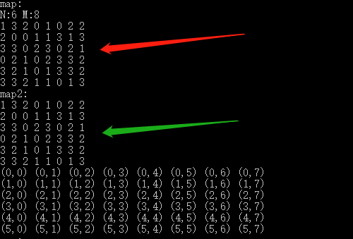
图2. 1
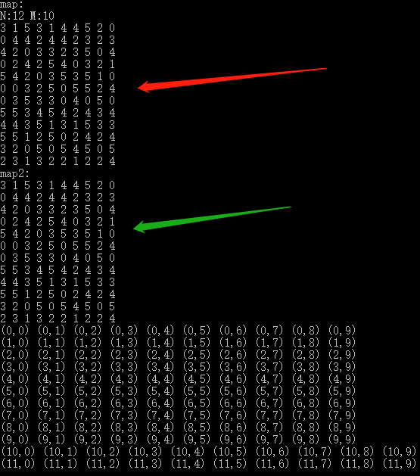
图2. 2
上面两个地图的规模分别为6*8和12*10的，我们先生成随机地图，再由此得到动态地图，动态地图储存了原来地图的值以及每个点的坐标，我们打印后可以验证，该动态地图储存的值和元素地图是对应上的，位置信息也都是对的。
接下来我们考虑在递归过程中对动态地图的更新，枚举两个点对尝试交换它们并看是否可以交换，这里交换就要更新动态地图了，我们把它们各自的栈元素都弹出并互相交换，其伪代码实现如下。
Swap(x1,y1,x2,y2)
h1=mp2[x1][y1].top();
h2=mp2[x2][y2].top();
mp2[x1][y1].pop();
mp2[x2][y2].pop();
mp2[x1][y1].push(h2);
mp2[x2][y2].push(h1);
回溯的时候，我们只需再把这两个位置的栈顶元素再交换下即可，即再执行一次Swap操作。
而对于递归过程的消去过程，则涉及比较复杂的操作，这里有Down过程和Up过程。
其中Down过程就是把消去的元素用其上面的元素覆盖，把那些不含元素的点用-1代替，其代码实现如下所示。先用x1找出第一个不为空的元素， 并将该元素及其后面不用消去的元素（横坐标小于x）都下降h个单位，下降过程就是把当前的元素都弹出栈顶，并push进相应的栈中，最后，还需注意把那些弹出栈顶元素的栈都push进-1，以代表该位置已空，防止后面的dfs过程非法访问其栈中的已被“消去”的元素。代码实现如下所示。
void Down(int x,int y,int h)
x1=0;
while(mp2[x1][y].empty()||mp2[x1][y].top()==-1&&x1<x) x1++;
if(mp2[x1][y].empty()||mp2[x1][y].top()==-1) x1++;
st.push(node(x1,y,x+h-1,h));//储存消去和被置空的位置，用于后面的回溯
sk.push(node(x,y,x+h-1,h));//储存被消去的元素的位置，用于后面的回溯过程
for(int i=x-1;i>=x1;i--)
int cur=mp2[i][y].top();
mp2[i][y].pop();
mp2[i+h][y].push(cur);

for(int i=x1+h-1;i>=x1;i--)//把没被覆盖的元素都置为-1
if(mp2[i][y].empty()||(!mp2[i][y].empty()&&mp2[i][y].top()!=-1))
mp2[i][y].push(-1);//
Up过程就是把之前被消去的元素都恢复过来，具体操作就是把之前被覆盖的位置都弹出栈顶元素，如果被弹出的元素不是-1，就把他放到上面的相应位置上，注意该过程是从上到下遍历的，使得这些位置是先弹出覆盖它的元素，再push它原来的元素。代码实现如下所示。
void Up(int x,int y,int x2,int h)
for(int i=x;i<=x2;i++)
int cur=mp2[i][y].top();
mp2[i][y].pop();
if(i-h>=0&&cur!=-1) Push(i-h,y,cur);
接下来我们可以看下该动态地图维护是否正确，我们在dfs函数中，交换两个位置的元素之前，我们打印出当前的动态地图的元素权值信息和位置信息，递归、回溯后，交换回两个元素的位置，我们再打印动态地图的元素消息，观察它们是否相同。

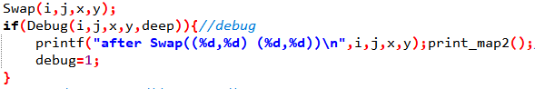
图2. 3
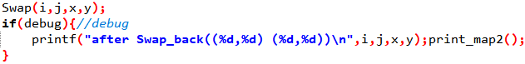
图2. 4

这里我们以下面该地图为例。
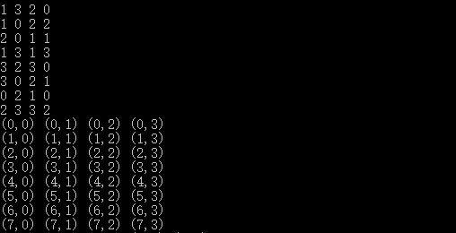
图2. 5
在该地图中，我们可以发现以下这几对元素在第一次递归时第一层时可以进行交换，那么我们对这些几对分别研究下它们交换前、Down后、Up后以及交换回来后的动态数组状态。
deep 0: Situation (2,0) (3,0)
deep 0: Situation (3,0) (3,1)
deep 0: Situation (3,1) (4,1)
deep 0: Situation (3,2) (4,2)
deep 0: Situation (5,1) (5,2)
首先在Debug函数中我们特判这些位置。
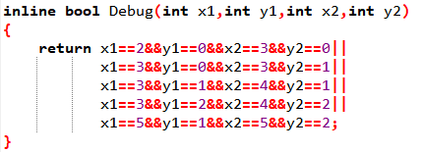
图2. 6
然后我们再分别打印出交换前、交换后、Down后、Up后的数组状态。

图2. 7
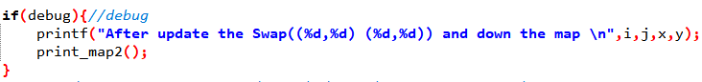

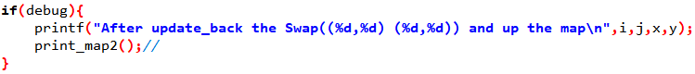
图2. 8
图2. 9
如下图，交换(2,0) (3,0)后，动态地图的值和位置都做出了改变，在Down操作时，这3个1都消去了，值为-1，表示该位置为空。
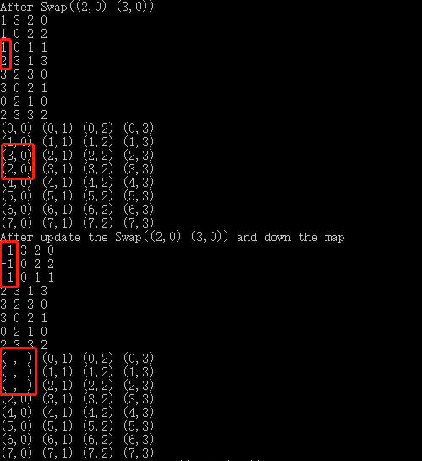
图2. 10
如下图，在Up过程，原来被覆盖、“消去”的元素都恢复过来了，下降的元素也回到原来的位置，交换后动态地图的(2,0) (3,0)位置和值也恢复回来了。
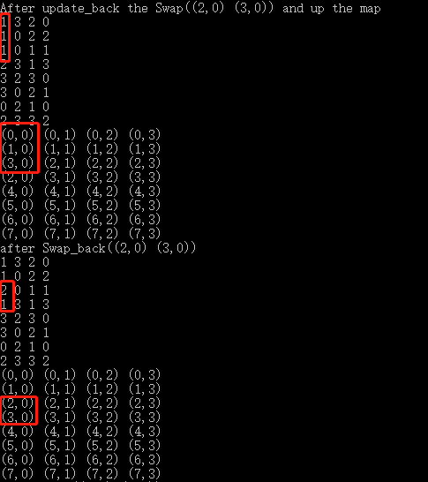
图2. 11
交换(3,0) (3,1)后，它们的位置和权值都做出改变，Down后，第一列3个连续的3消去，其上面的数字下降填充，空的位置被置为-1，如下图所示。
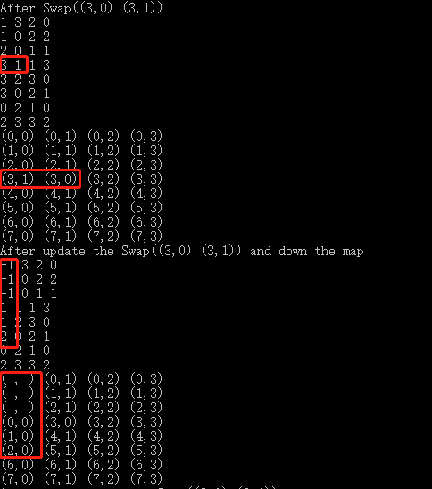
图2. 12
Up过程，之前被消去的3恢复过来了，下降的元素也恢复到原来的位置，交换完两个位置后，动态地图恢复到原来的状态。
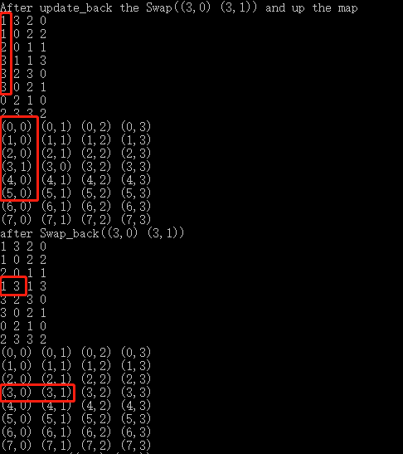
图2. 13
交换(3,1) (4,1) 、(3,2) (4,2)、(5,1) (5,2)这几对的过程，结果类似，如下图所示，此处不再赘述。
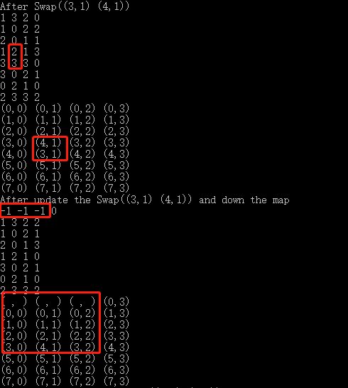
图2. 14
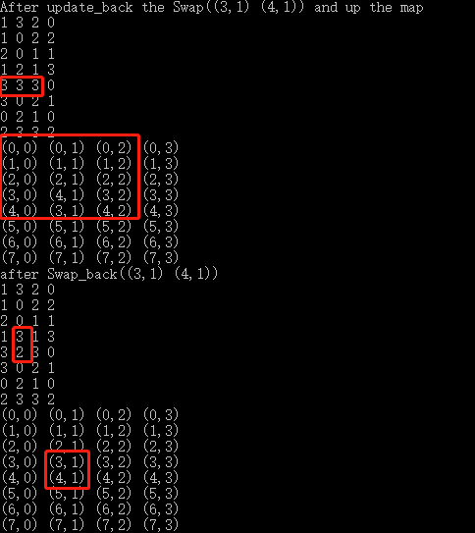
图2. 15
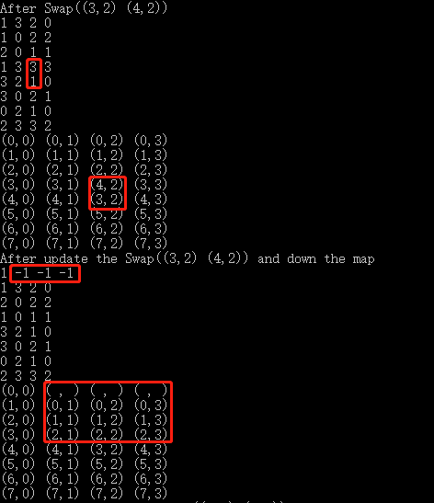
图2. 16
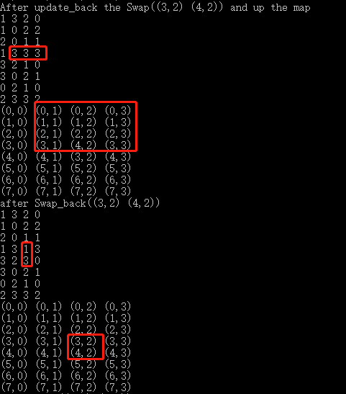
图2. 17
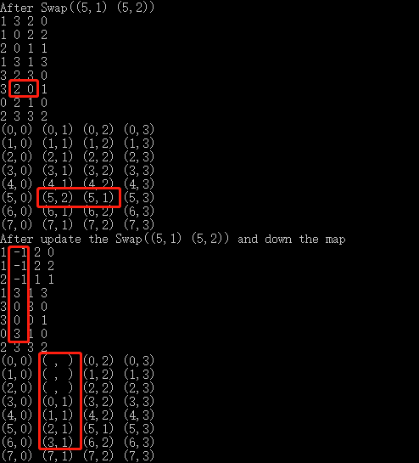
图2. 18
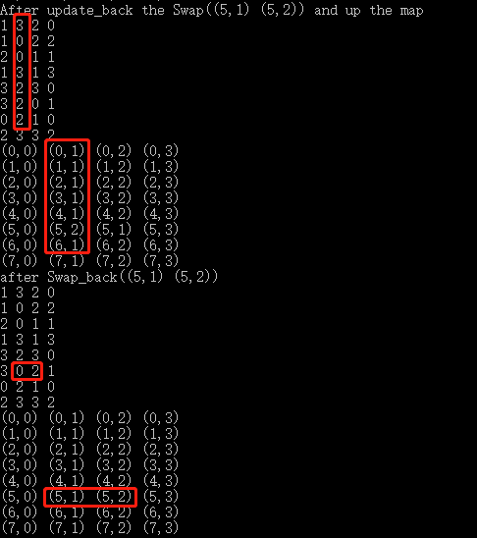
图2. 19
我们再加大数据规模，验证动态地图交换过程的正确性，交换两个位置的元素之前，我们开一个动态二维数组，把当前动态地图的动态信息储存下来，再把交换回来后的动态地图和我们储存的动态二维数组的元素一一比较，如果相同的位置元素没有对应上，则输出Exception。

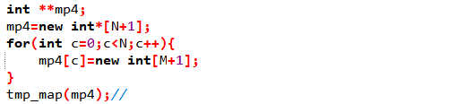
图2. 20

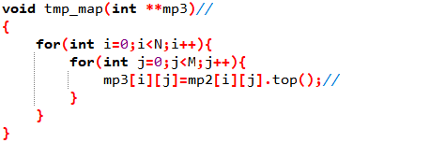
图2. 21

在递归完回溯后，我们将当前的动态地图和临时二维动态数组比较，如果没匹配上，则输出异常提示，并把这个异常数组输出。
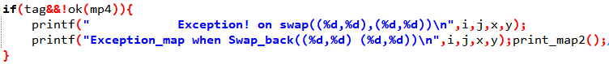
图2. 22

其中ok函数用于比较当前的动态地图和临时二维动态数组。
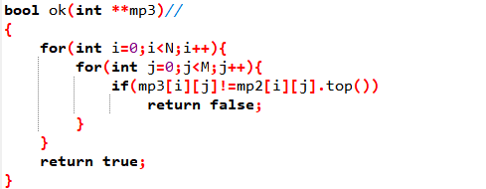
图2. 23
我们取8*4,K=4，X=200和6*6，K=4,X=200的规模进行验证，结果如下图所示，我们都能到相应的结果，中间并没有爆出异常提示信息，可见我们动态地图的维护无误。
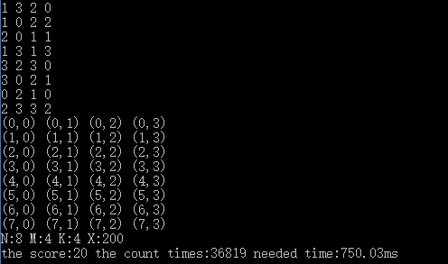
图2. 24
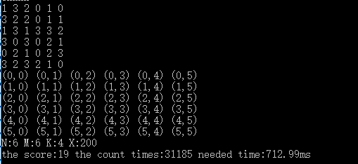
图2. 25
3.递归函数及其回溯的实现
解决了动态地图的维护问题，我们就可以来实现递归函数了，实际上上面的程序用了完整的递归代码，而我们在这里将对递归的实际过程进行详细解释。
递归的整个过程如下，递归函数有2个参数，一个是当前的深度，也就是操作次数，一个当前的val值，val包含了分数和深度两部分信息，与后面地图的状态储存和递归的剪枝有关，我们后面再讨论。如果递归到深度已到达规定的最大次数，那么我们就更新答案，取当前的分数和原来答案的最大值，并直接return。对于一般情况，我们就二重循环选择找能消去的位置对并递归进去，如果一个能消去的位置都不存在，我们就把当前的答案更新下并返回。这里判断是否有消去的位置我们用一个布尔变量标记，该布尔值初始为假，如果找到了一个可以消去的位置，我们就把布尔值置为真。这是整个dfs的框架，核心算法设计是在绿框部分的代码实现。
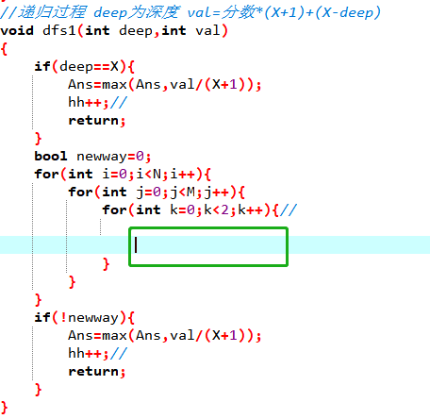
图2. 26

解释下第3重循环k取0和1的意思，由于我们是遍历整个动态地图的，我们只需找找每个当前位置的右边点和下边点即可，其上边点和左边点已访问过，无需再查找。
我们读入当前位置和它相邻位置，我们先判断它们是否存在，如下图所示，如果两个位置为空，栈顶元素为-1，或者不在动态数组的范围内，或者两个位置对应的值是相同的，那么我们无需考虑这些位置情况，直接判断下一个循环的位置。

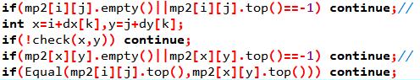
图2. 27
其中这里的check函数是判断该位置是否越界。
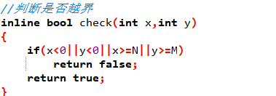
图2. 28
Equal函数判断两个位置对应的值是否相等。

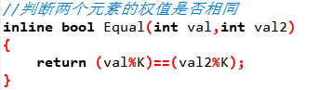
图2. 29

接下来我们看dfs的核心过程，如下所示，其框架主要就是Swap、Down、Up和Swap过程，

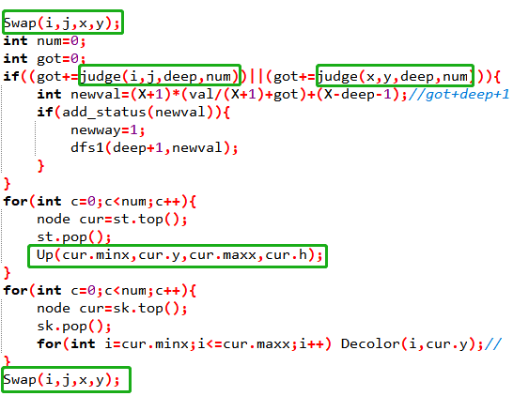
图2. 30
这里st，sk是两个全局堆栈，分别储存Down过程被覆盖、被置为-1的位置和Up过程要恢复的位置。num记录该成递归所执行的Down次数，以便于后面的Up次数和Decolor过程；got记录得到的分数；judge函数用于判断位置是否可以消去，Down过程和Color过程包含在其中；add_status用于判断当前状态是否已出现过，若出现过则进行剪枝；Decolor是对地图状态的恢复过程，即给相应的位置的去色过程。
下面我们先讲解judge函数，
对于当前点，我们只需判断其左右方向和上下方向是否可以凑成3或3个以上相同元素并消去，我们取用布尔变量flag[0]和flag[1]分别标记当前点的左右方向、上下方向是否可以消去，我们在for循环中进行判断，即下图中绿色框judge部分，如果存在3或3个以上可以消去的，那么我们就是第二个绿框部分的Color和Down代码。
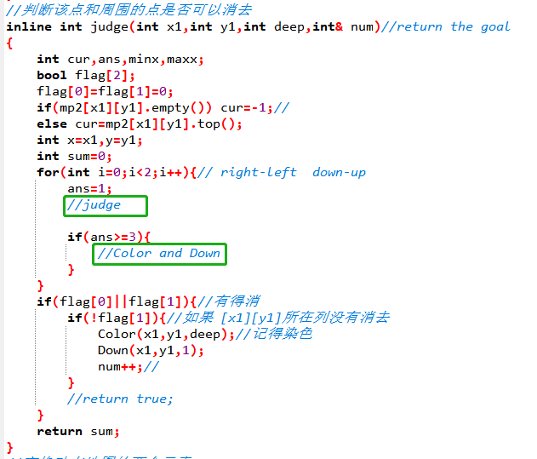
图2. 31
对于judge部分，以左右部分为例，就分别记录当前点的右、左部分的ans值，伪代码实现如下。
while(Equal(mp[x+dx[i]][y+dy[i]],mp[x1][y1]))
X+=dx[i];y+=dy[i];ans++;
代码实现细节如下所示。
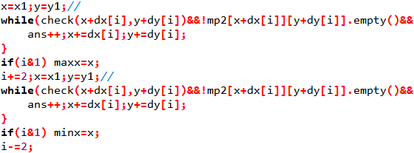
图2. 32

对于Color和Down部分，就是把主要把被覆盖位置对应的原始的原始坐标进行染色，并把动态地图进行更新的过程。除此还有记录得到的分数值。
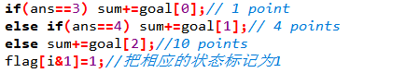
图2. 33
注意在Color和Down过程中，num的值也要相应增加。
如下图所示，此部分代码用于处理当前位置左右可以消去的情况，我们把每个可以消去的元素（除了当前位置对应的元素）都对它进行着色，并把它所在的列进行Down操作。
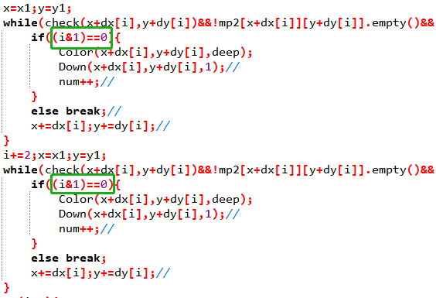
图2. 34
如下图所示，如果当前位置的上下元素可以消去时，我们只需消去对该列元素进行一次Down操作，但是要把所有消去的点都进行着色Color操作。
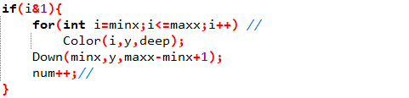
图2. 35
这里的maxx和minx我们通过前judge绿色框的部分求得。
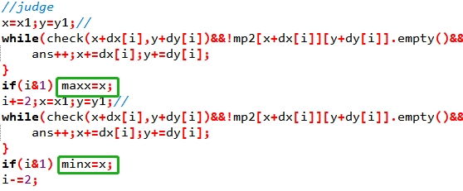
图2. 36

注意我们还有特判下如果有得消、且当前位置所在列没被消去的情况，我们需要额外把当前位置进行Color和Down操作。
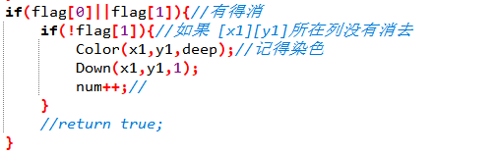
图2. 37
对于Color操作，我们来看下具体代码实现，先获取当前位置的初始位置xx和yy，再把这个位置相应vis值置为当前的深度+1,其中vis是一个全局的二维数组，用于储存每个初始位置的值，初始每个位置的vis为0。
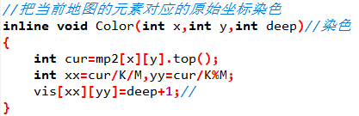
图2. 38

add_status用于判断当前状态是否已出现过，若出现过则进行剪枝；
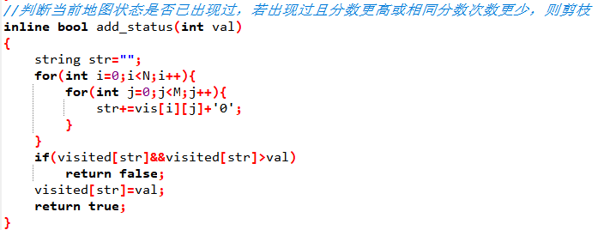
图2. 39
Decolor是对地图状态的恢复过程,和Color相对应。
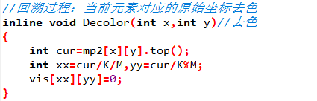
图2. 40

现在整个代码的实现已基本讲解完，我们运行一些实验给出的样例，验证正确性。
如下所示，得到了22分，这是正确的结果。
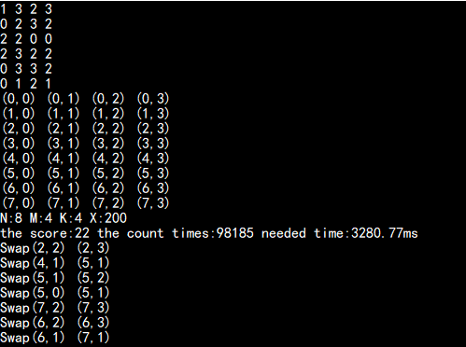
图2. 41
三、对于数值较大的K、M、N、X，在允许近似最优解的情况下，对2中实现的算法进行优化剪枝。并与内容2中最终结果和执行速度进行比较。
对于剪枝，主要有以下两种实现。代码实现分别如下所示，第一种剪枝，就是计算每个点对应的原始地图，消去的点对应的原始坐标标记位1，其他标记为0，然后把这个地图按从左到到右、从上到下的顺序转化成一个二进制数来存储，作为一个状态。对于第二种剪枝，则在这个基础上进行把这个二进制数进行取模操作，使得检索的范围减少一些，两者的比较都是相同的，就是找当前存不存在，如果存在，且对应的分数更高，或者分数相同，对应的操作次数更少，则把这个状态对应的权值更新下，否则我们直接去掉这个得到权值，返回false，即把它剪掉。
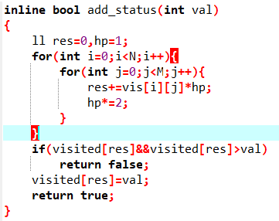
图3 1

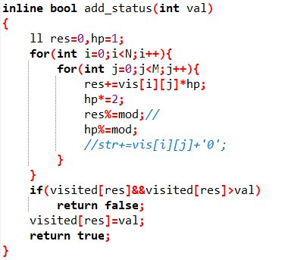
图3 2
其中update_mod函数主要是对mod的初始化操作，mod的值和N、M的值是有关，N、M越大，mod的值越大，以减少hash时带来的冲突。
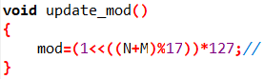
图3 3

我们通过数据来验证下剪枝后的效果，如下所示。
如下表格3.1所示，我们取N、M、K、X分别为6、6、4、8，得到的结果如下所示，其中暴力方法和剪枝方法1、方法2得到的分数是一样的，相比之下，剪枝方法1、和剪枝方法2所耗时间都有所减少，但是剪枝方法1减去的时间相对比较少一些，而剪枝方法2减去的时间比较多一些。
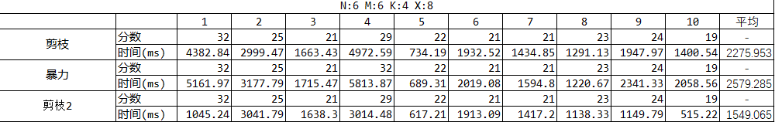
表3 1
如下表格3.2所示，我们取N、M、K、X分别为8、4、4、8，得到的结果如下所示，其中暴力方法和剪枝方法1、方法2得到的分数是一样的，相比之下，剪枝方法1、和剪枝方法2所耗时间都有所减少，且剪枝方法1和剪枝方法2所耗时间差不多。

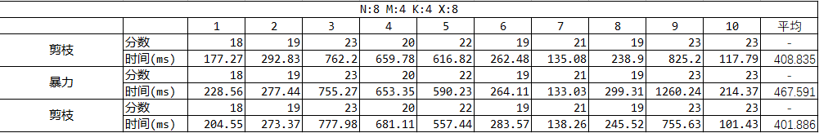
表3 2
如下表格3.1所示，我们取N、M、K、X分别为4、8、4、8，得到的结果如下所示，其中暴力方法和方法2得到的分数是一样的，而剪枝方法在第5次样例中得到的分数为13，比暴力得到的分数稍低一些。相比之下，剪枝方法1、和剪枝方法2所耗时间都有所减少，剪枝方法1和暴力方法所耗时间相比相差不大，而剪枝方法2所耗时时间则大大降低，但相应的，其准确性也有所降低。
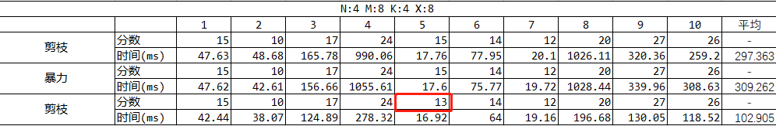
表3 3
从以上例子我们可以得知，在数据规模较小的情况下，剪枝1的准确度还是比较高的，但是相应的，剪枝1所耗时间相对比较大，剪枝2的准确度有所降低，但相对的其准确度有所升高了。对于这两种剪枝的特点都很明显，剪枝的时候我们不可能精确度和准确性同时兼顾。接下来我们跑下剪枝2能得到的最大规模，以及对应得到的分数。如图3.4所示，当N、M、K和X分别取8、6、4、8时，我们通过剪枝方法2得到的分数为34分，搜索的叶子结点数为25885个，消耗时间为700多毫秒。

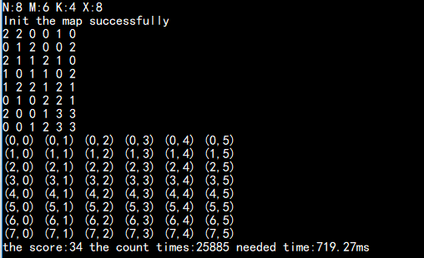
图3 4
如图3.5所示，当N、M、K和X分别取9、9、6、2时，我们通过剪枝方法2得到的分数为15分，搜索的叶子结点数为216个，消耗时间为4豪秒，显然，这个例子得分情况低，且消耗时间少，说明在这个例子中剪枝方法2剪枝过于多，导致得到的解和最优解相差比较大，相应的其运行时间也比较短。
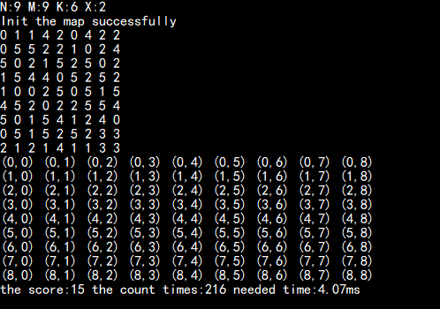
图3 5
如图3.6所示，当N、M、K和X分别取9、9、6、3时，我们通过剪枝方法2得到的分数为12分，搜索的叶子结点数位296个，消耗时间为7豪秒，显然，这个例子得分情况低，且消耗时间少，说明在这个例子中剪枝方法2剪枝也过于多，导致得到的解和最优解相差比较大，相应的其运行时间比较短。

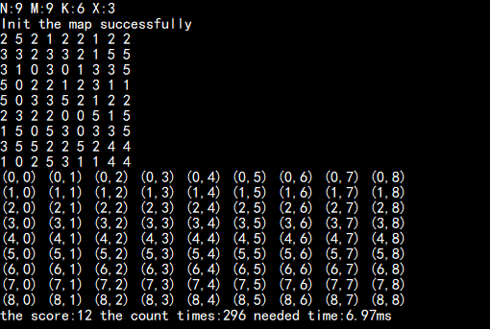
图3 6
如图3.7所示，当N、M、K和X分别取10、10、6、3时，我们通过剪枝方法2得到的分数为17分，搜索的叶子结点数位545个，消耗时间为18豪秒，显然，这个例子得分情况低，且消耗时间少，说明在这个例子中剪枝方法2剪枝也过于多，导致得到的解和最优解相差比较大，相应的其运行时间比较短。

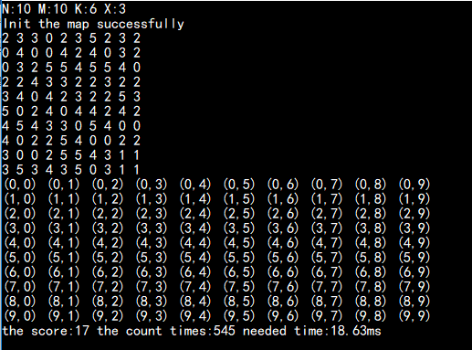
图3 7

四、算法的时间复杂度与K,M,N,X的关系。
由于消消乐整个过程的实现是递归实现的，其时间复杂度是阶乘级别的，即对于每个当前的深度，可以选择的操作次数是N*M/2个的，除去不可以交换的点，其可以每次可以操作的次数是不会达到这么多的。我们现在看看在固定其他变量的情况下，研究单变量和时间复杂度的关系。
对于暴力法，当数据规模M、K、X分别为4、4、8时，N从4到8变化时，在取20组样例的情况下得到的消耗时间如下所示，随着N规模的增大，所耗时间是成阶乘级别增长的。

表4 1
得到的图形如下所示。
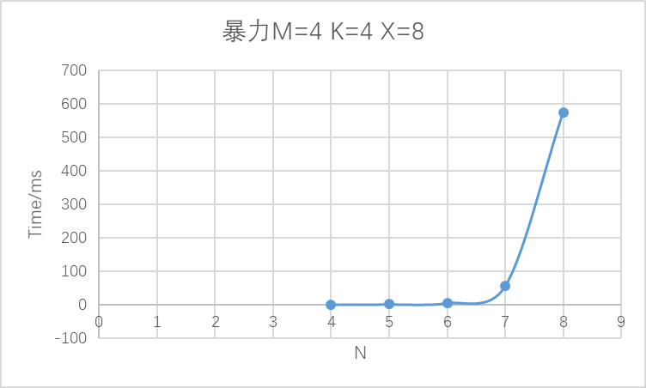
图4 1
当数据规模N、K、X分别为4、4、8时，M从4到8变化时，在取20组样例的情况下得到的消耗时间如下所示，随着M规模的增大，所耗时间是成阶乘级别增长的。

表4 2
得到图形如下所示
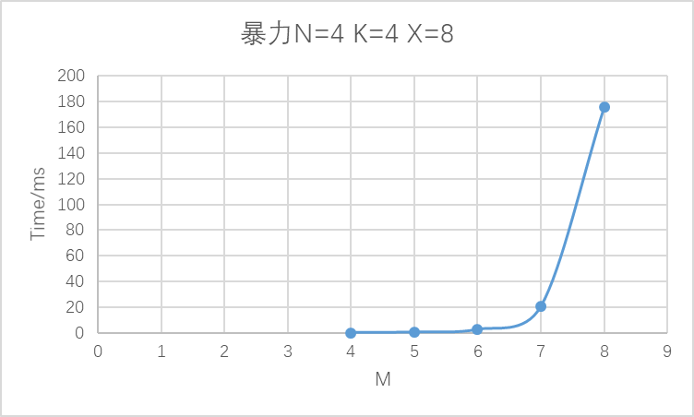
图4 2
当数据规模N、M、K分别为8、4、4时，X从2到6变化时，在取20组样例的情况下得到的消耗时间如下所示，随着X规模的增大，所耗时间是成阶乘级别增长的，且增长的速度和N、M相比，相对比较快。

表4 3
得到的图像如图所示
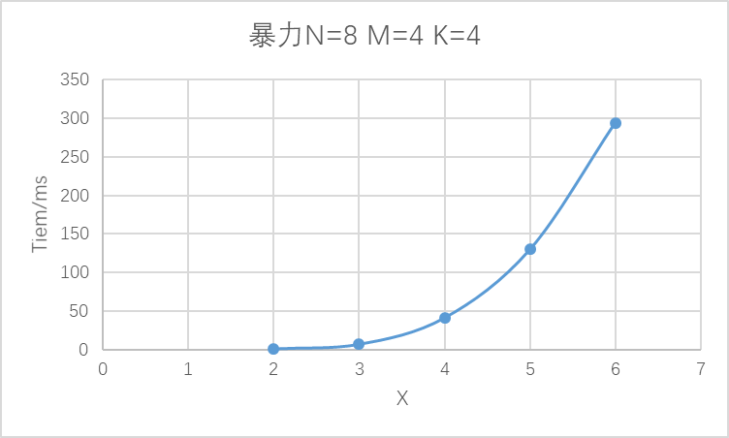
图4 3
当数据规模N、M、X分别为8、4、4时，K从4到8变化时，在取20组样例的情况下得到的消耗时间如下所示，随着K规模的增大，所耗时间是逐渐减少的，且减少速度在一开始比较明显，在后面消耗时间比较少时，降低的速度就比较不明显了。
表4 4
得到的图形如下
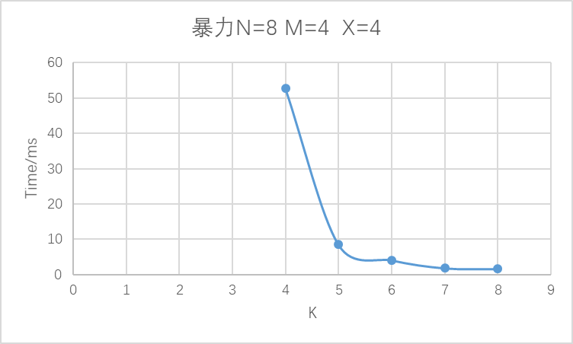
图4 4

对于剪枝后N、M、K和X对时间的影响，当数据规模M、K、X分别为4、4、8时，N从4到8变化时，在取20组样例的情况下得到的消耗时间如下所示，随着N规模的增大，所耗时间是成阶乘级别增长的。
表4 5
得到图像如下所示。
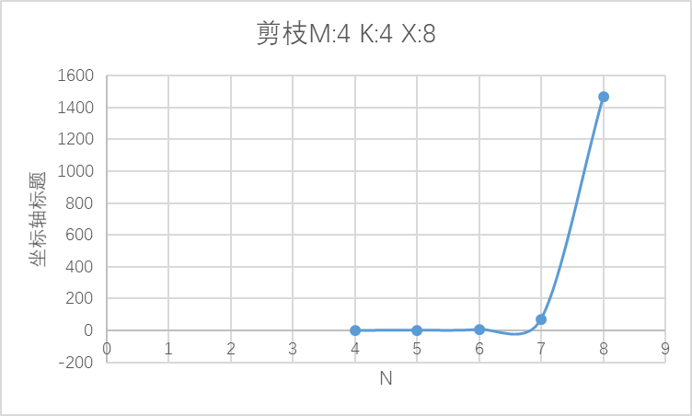
图4 5
当数据规模N、K、X分别为4、4、8时，M从4到8变化时，在取20组样例的情况下得到的消耗时间如下所示，随着M规模的增大，所耗时间是成阶乘级别增长的。

表4 6
得到图像如下所示。
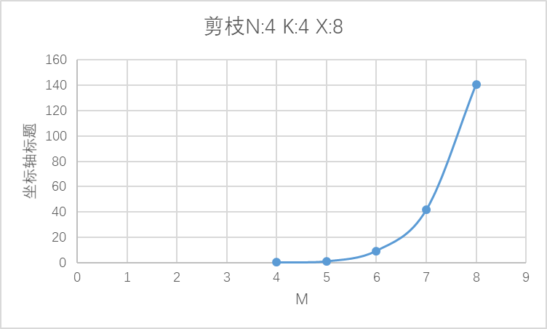
图4 6
当数据规模N、M、K分别为8、4、4时，X从2到6变化时，在取20组样例的情况下得到的消耗时间如下所示，随着X规模的增大，所耗时间是成阶乘级别增长的。

表4 7
得到图像如下所示。
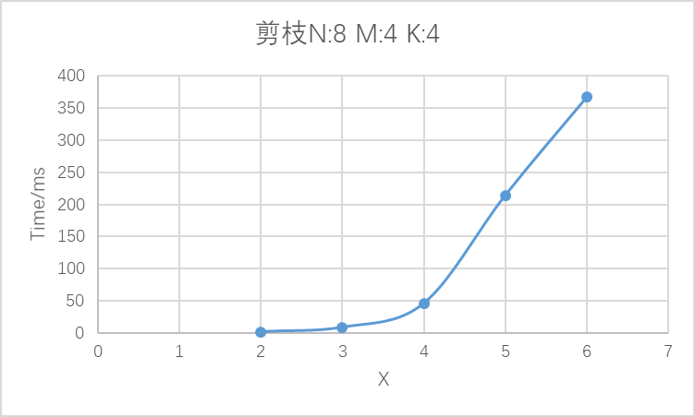
图4 7
当数据规模N、M、X分别为8、4、4时，K从4到8变化时，在取20组样例的情况下得到的消耗时间如下所示，随着K规模的增大，所耗时间是逐渐减少的，且减少速度在一开始比较明显，在后面消耗时间比较少时，降低的速度就比较不明显了。

表4 8
得到图像如下所示。
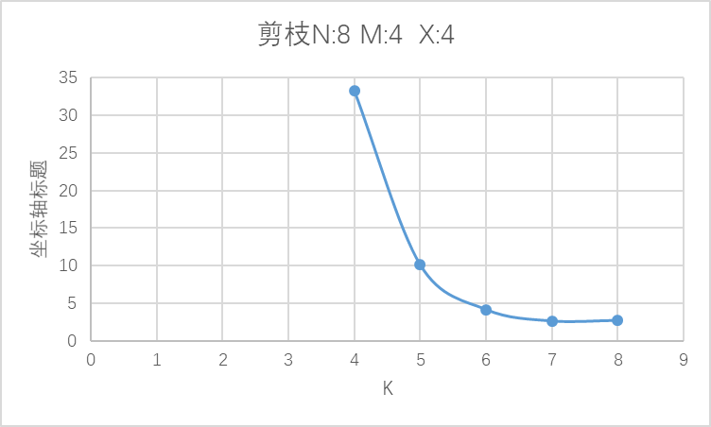
图4 8
从以上分析我们可以知道，无论是暴力法还是剪枝后的方法，N、M、K、X对它们的影响都是一样的层次的，对于N、M、X，其对消耗时间的影响都是阶乘级别的，是正相关的，对于K，随着其的增长，消耗时间是逐渐减少的，即K和消耗时间是成反比的。由于对于每个特定的样例，其交换次数都是、递归深度在相同规模下都是可能会又很大的差别的，所以对于以上得到的数据和图像只能作为参考，而不能完全把它们作为标准，通过以上的数据不能说X、M、N对消耗时间影响哪个更大一些。
至于N、M、K、X对该算法的空间复杂度的影响，我们没法定量分析具体的函数表达式出来，但通过对代码的解析我们可以总体上知道。N、M是直接影响矩阵的规模，它们增大，对于空间复杂度的贡献都是阶乘级别的，因为它们会影响到每个深度下的消耗空间，但相对的，由于次算法整个过程只维护一个动态地图，其空间消耗会小一些；对于X，它是直接影响递归的深度的，所以它对空间复杂度的影响也是阶乘级别的。
综上我们可以得知，对于递归算法，一般空间复杂度和时间复杂度是相互联系的，如果一个变量对影响了时间复杂度，那么其也影响了空间复杂度。矩阵的规模、递归的深度都会影响空间、时间复杂度。

实验结果：
（此页附完成的实验结果、并给出个人对结果的分析、结论）
- 掌握了回溯法设计思想。
- 掌握了消消乐问题的回溯法解法。

实验小结：
（实验中出现问题的解决方法，实验心得体会等）
完成了消消乐问题的递归设计、回溯设计以及整个算法过程，对于递归的理解加深了一步，处理过程遇到了很多细节和错误，虽然后面都顺利解决了，但费了比较多时间。设计一个算法前需要考虑好细节，别考虑漏了，这样后面修改代码困难才少一些。

指导教师批阅意见：

成绩评定：

指导教师签字：

年 月 日
备注：

